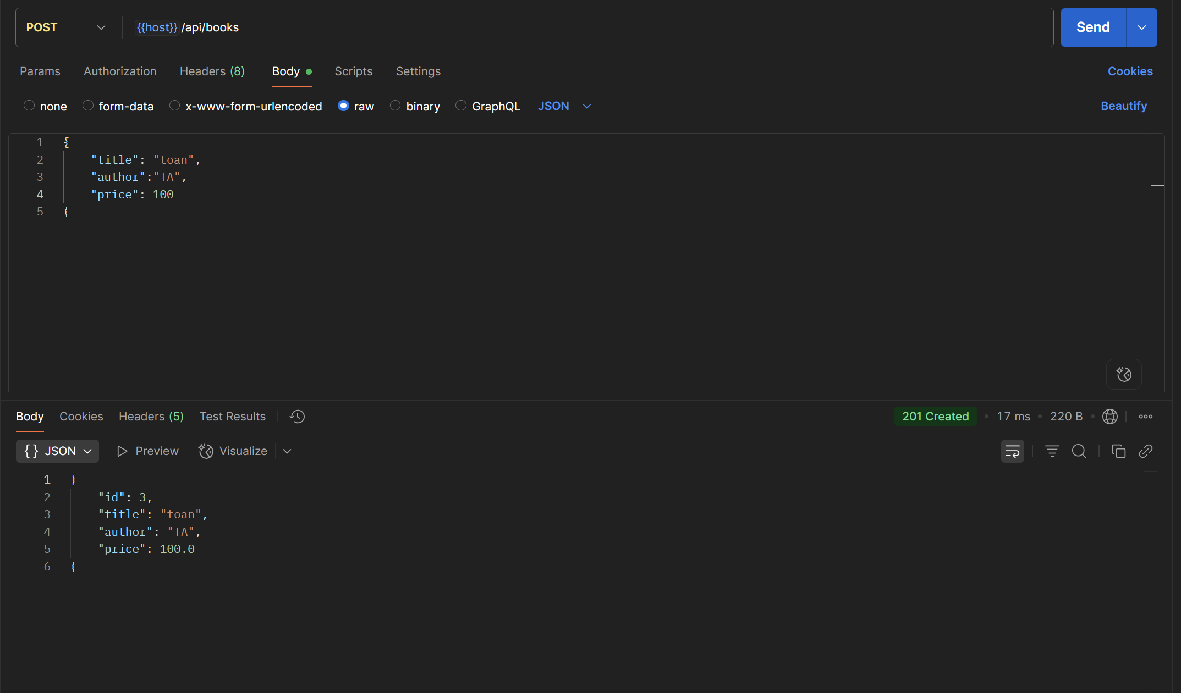
POST: địa chỉ để truy cập tài nguyên (URL, URI) để gọi tới API với phương thức POST truyền các dữ liệu cần thiết vào phần body rồi gửi qua server với dang JSON

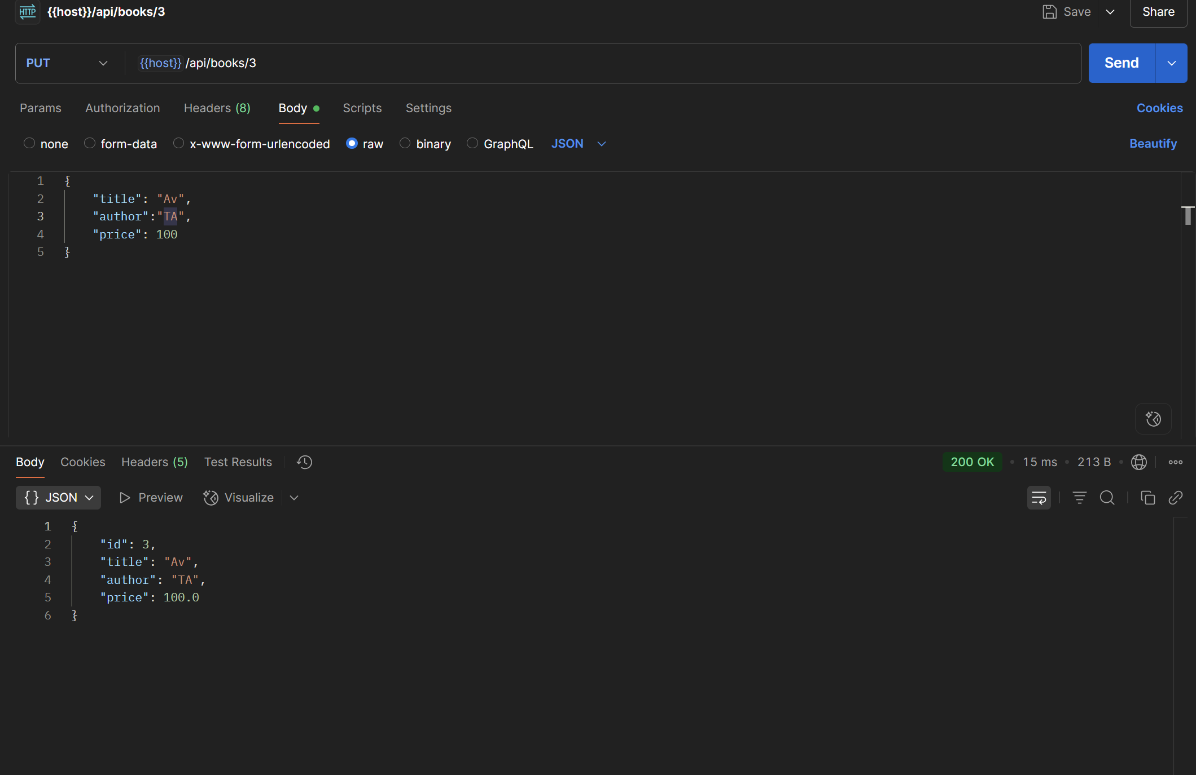
PUT: khác với POST thì địa chỉ truy cập tài nguyên có them /{id}
Truyền đầy đủ thông tin cần thiết vào body không được thiếu thông tin nào cả để cập nhật đúng lại tất cả thông tin cần chỉnh sửa
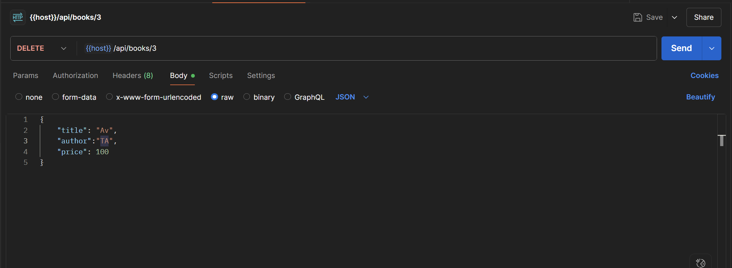
DELETE: giống với POST về địa chỉ truy cập chỉ khác phương thức là DELETE
Khi sent thì xóa với ID tìm được

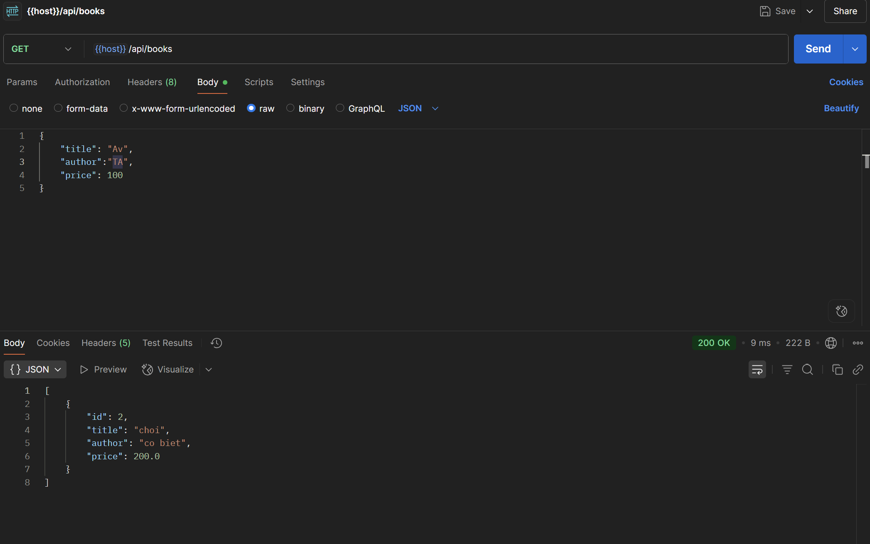

GET: Lấy tất cả dữ liệu về theo địa chỉ truy cập

